Programme fédéral 2018-2019

J/A Poutre Barres

Barres Asymétriques :

Page 171 (ancien programme)
Eléments Tentés – Eléments reconnus :
Elan AR → Prise d’élan, retour à la station → ajouter 4°
→ Prise d’élan à l’appui libre → supprimer 3°/4°

Nouveau programme P167
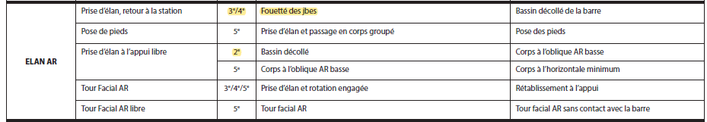

Page 172 (ancien programme)
Paragraphe Fautes de réception (tous les éléments y compris les sorties)s les éléments y compris les sorties)
Mouvements pour maintenir l’équilibre : ajouter (pas de cumul si chute)
mouvements supplémentaires des bras, ou du buste, déséquilibre : enlever (pas de cumul si chute)
Paragraphe Divers FSCF
Paragraphe non coté non réalisé (totalement ou partiellement) ou aidé: ajouter col petites fautes x(par tiret) col grosses fautes max 0,80pt(paragraphe) supprimer cf article 14,6
Pour les éléments au choix : option différente après chute : Perte de la valeur de l’élément sur note D + fautes d’exécution sur note E ajouter sur les 2 éléments

Nouveau programme P168
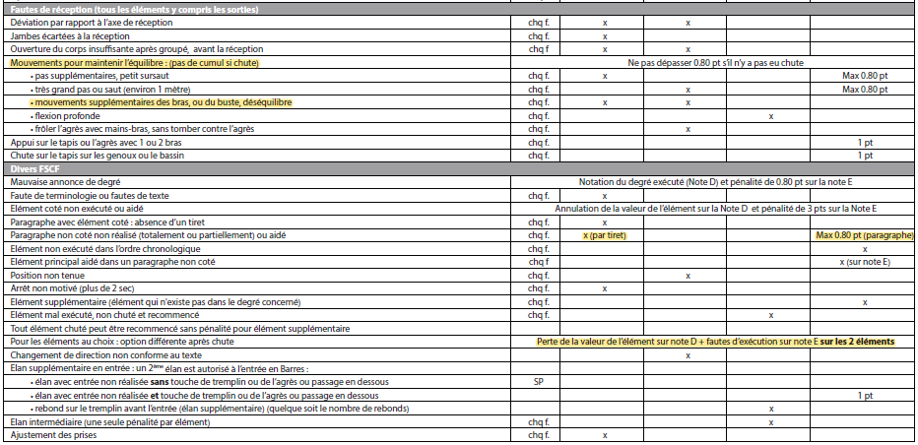

4ème degré :
Page 179 (ancien programme)
En haut de la page :
supprimer (déplacement du ou des tremplins autorisé)

Nouveau programme P175

Page 180 (ancien programme)
Paragraphe 4.3 Prise d’élan à l’appui libre (élan + sortie repoussé) : remplacer arrivée au sol face BI par arrivée à la station face à BI
Paragraphe 4.4 Montée libre sur BI : ajouter La gym monte seule sur BI

Nouveau programme P176
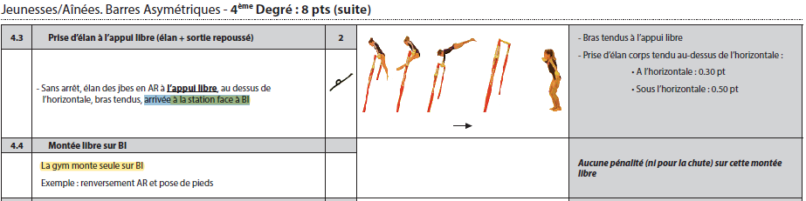

Page 183 (ancien programme)
5ème degré : 5A
Paragraphe 5.7 Appui libre : remplacer au dessus de l’horizontale (45° minimum) par 45° minimum au dessus de l’horizontale

Nouveau programme P179
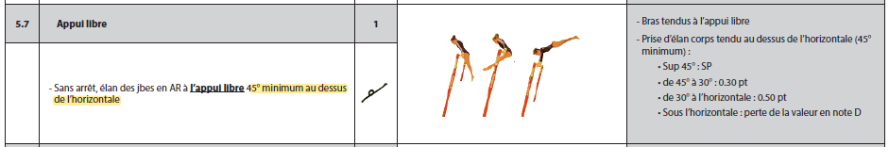

Poutre :

Page 188 (ancien programme)
Eléments Tentés – Eléments reconnus :
ACROS → Position de gainage →Colonne reconnus remplacer Arrivée position de gainage, jbes tendues par Arrivée directement en position de gainage, jbes tendues (courbe AV)

Nouveau programme P184
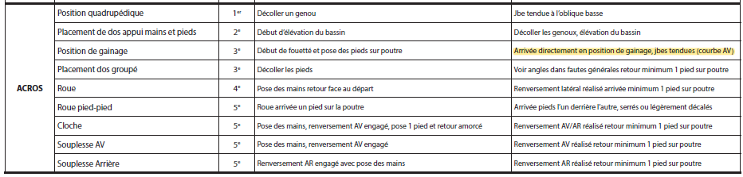

Page 189 (ancien programme)
Eléments Tentés – Eléments reconnus :
SAUTS → Cabriole → Colonne reconnus ajouter réception sur 1 pied

Nouveau programme P185
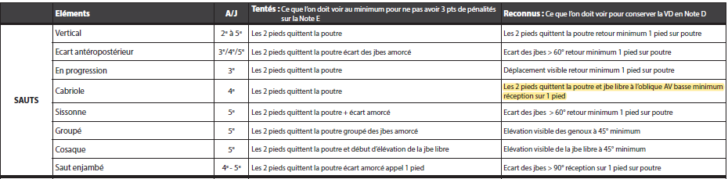

Page 190 (ancien programme)
FAUTES
Paragraphe Fautes de réception (tous les éléments y compris les sorties)s les éléments y compris les sorties)
Mouvements pour maintenir l’équilibre : ajouter (pas de cumul si chute)
mouvements supplémentaires des bras, ou du buste, déséquilibre : enlever (pas de cumul si chute)

Paragraphe Divers FSCF
Paragraphe non coté non réalisé (totalement ou partiellement) : ajouter col petites fautes x(par tiret) col grosses fautes max 0,80pt(paragraphe) supprimer cf article 14.6
Pour les éléments au choix : option différente après chute : Perte de la valeur de l’élément sur note D + fautes d’exécution sur note E ajouter sur les 2 éléments

Nouveau programme P185

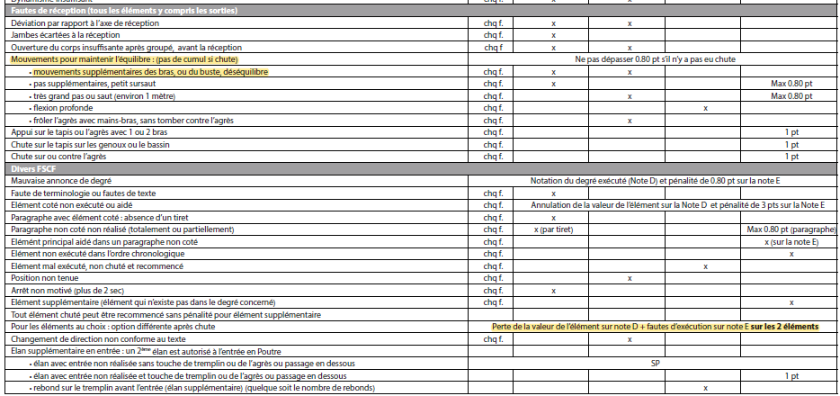
Page 196 (ancien programme)
3ème degré
Haut de page : supprimer oblique : la phrase devient Tremplin au ¾ "de la poutre à l’opposé de la sortie

Paragraphe : 3.1 Entrée
- Avec ou sans élan, poser main G puis main D sur poutre, par appui du bras G et impulsion du pied G, élever jbe D tendue au dessus de la poutre, par ½ " s’établir au siège transversal
passe en gras souligné.

Paragraphe : 3.2 Appui
colonne exigences techniques :
passe en gras : Pour le fouetté : les jbes doivent être tendues jusqu’à l’oblique AR basse minimum pour s’établir à la position de gainage
Ajouter - Epaules au dessus des mains

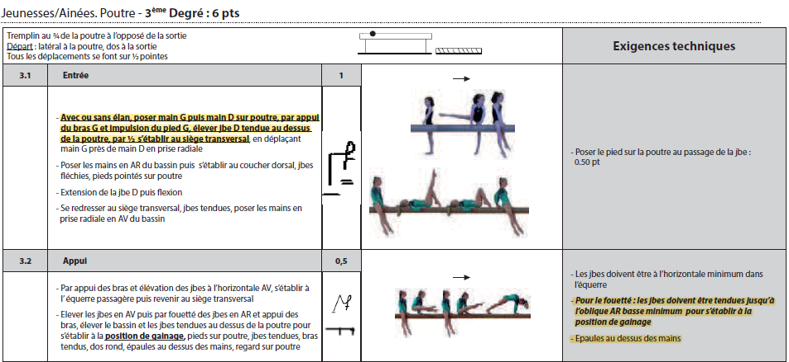
Nouveau programme P192

Page 198 (ancien programme)
3ème degré
Paragraphe : 3.7 Chorégraphie
inverser les pieds à chaque fois.
Ajouter les symboles ‘’ et A

Nouveau programme P194
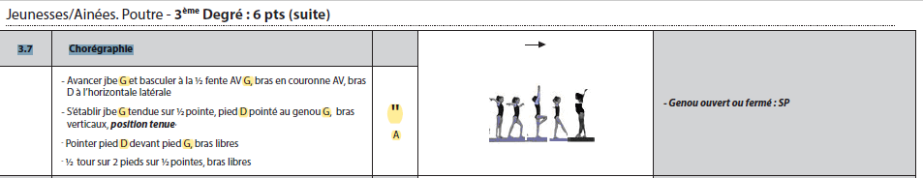
Page 203 (ancien programme)
5ème degré 5A ” là c’est ok.

Nouveau programme P199
manque reconnu dans colonne exigences techniques pour le saut sisonne.

Page 208 (ancien programme)
colonne des symboles Ajouter les symboles ‘’ A

Nouveau programme P204
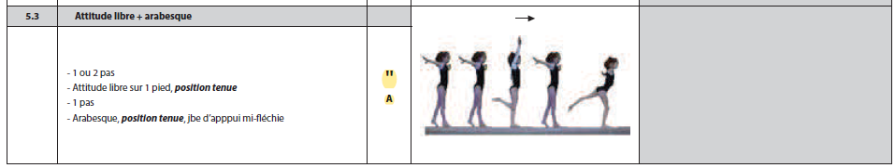

Page 211 (ancien programme)
5° degré B
Paragraphe 5.9 Acrobaties au choix
enlever la précision sur le pied dans le paragraphe.
Colonne exigences techniques : voir modifications ci-dessous

Nouveau programme P204


